Сведения о зданиях в ЕГРН
Единый государственный реестр недвижимости (ЕГРН) представляет собой свод достоверных систематизированных сведений, одним из структурных элементов которого является реестр объектов недвижимости (кадастр недвижимости). В свою очередь, в кадастр недвижимости ЕГРН вносятся сведения о недвижимых объектах различного вида. Одним из таких видов объектов является здание. По их назначению выделяют нежилые здания, многоквартирные дома, жилые дома, садовые дома и гаражи.
По состоянию на 1 июня 2023 года в Красноярском крае в ЕГРН внесены 775 928 зданий суммарной площадью около 203 млн. кв.м. Структура состоящих на кадастровом учете зданий по их назначению представлена следующим образом:
Жилой дом 45%
Многоквартирный дом 4%
Садовый дом 4%
Гараж 11%
Нежилое здание 36%
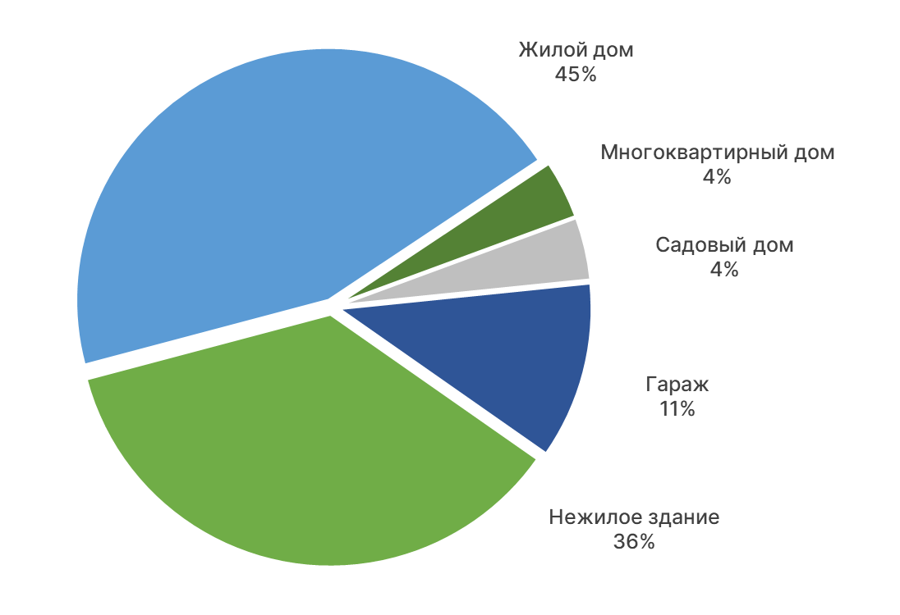
Таким образом, основную долю составляет жилой фонд.
Другой особенностью данных ЕГРН – обеспечение взаимосвязи объектов капитального строительства с земельными участками, на которых данные объекты располагаются. Так, по состоянию на рассматриваемую дату сведениями о наличии такой связи имеют до 85% зданий суммарной площадью около 166 млн. кв.м.
Материал подготовлен
Управлением Росреестра по Красноярскому краю
Контакты для СМИ:
тел.: (391)2-226-756
е-mail: pressa@r24.rosreestr.ru
«ВКонтакте» http://vk.com/to24.rosreestr
Telegram https://t.me/Rosreestr_krsk24
Одноклассники https://ok.ru/to24.rosreestr
RuTube https://rutube.ru/channel/30409991/

